1. Учить ступени, на которых строятся тритоны в натуральном и гармоническом виде мажора:
Нат: ум5 VII - ув4 IV
Гарм: ум5 II - ув4 VIb
А лучше научиться понимать, как их найти через УмVII7 любой тональности - смотрите следующий пункт.
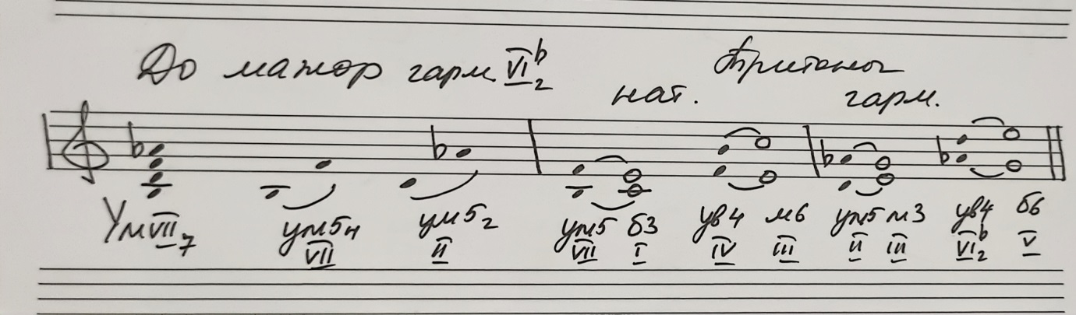

2. Пока говорим про мажоры (в минорах будет почти так же). Играйте все пошагово в тональности Си-бемоль мажор, в ней будет сегодняшнее письменное задание.
Как ищем тритоны - запоминаем последовательность действий:
- Играем T53 - это устойчивые ступени, в которые будем разрешать тритоны
- играем УмVII7 - строим его от ближайшей к тонике клавиши снизу (вводная VII ступень), в гармоническом виде мажора, с VIb ступенью (вершина УмVII7):
VII - II - IV - VIb.
- находим в УМVII7 две ум5 (натуральную и гармоническую) - для этого играем УмVII7 в ломаном виде: VII-IV (ум5н) и II - VIb (ум5г)
- сделав обращения этих уменьшенных квинт (нижний звук переносим на октаву вверх) получаем две ув4: ув4 от IV - натуральная (IV - VII), и ув4 от VIb - гармоническая (VIb - II)
Все 4 тритона найдены - два натуральных (ум5 и ув4) и два гармонических (ум5 и ув4). Больше тритонов в мажоре нет.

Для игры попевки на НАТУРАЛЬНЫЕ тритоны:
- возвращаемся к натуральной ум5 (VII - IV)
- делаем ее обращение - ув4 (IV - VII)
Эти 2 натуральных тритона - основа попевки. Остается только разрешить их в устойчивые ступени по правилам: ум5 разрешается в ближайшие устойчивые движением внутрь, ув4 разрешается в ближайшие устойчивые ходом в разные стороны.

3. Построить письменно тритоны по образцу (с помощью УмVII7) в Си-бемоль мажоре.
На инструменте находить тритоны по вышеописанной схеме.
Петь нотами и играть ВСЕ тритоны (и натуральные, и гармонические) с разрешением.
Петь и играть попевку на НАТУРАЛЬНЫЕ тритоны со словами.

4. №№ 307, 308 - проанализировать мелодии, разобрать, сколько в них предожений, что повторяется, какие знакомые элементы есть в мелодии (поступенное движение, опевание, движение по звукам аккордов, проанализировать скачки и т.д.). Перед исполнением обязательно(!) всегда(!) настраиваться в тональности по 3 попевкам с гармонической поддержкой аккордами (в приложении записаны в До мажоре - транспонируйте в нужную), запоминать звучание устойчивых ступеней. Учить мелодию по фразам! Проверять себя на фортепиано, исправлять ошибки!
Петь с дирижированием левой рукой, правой простукивать ритм мелодии.
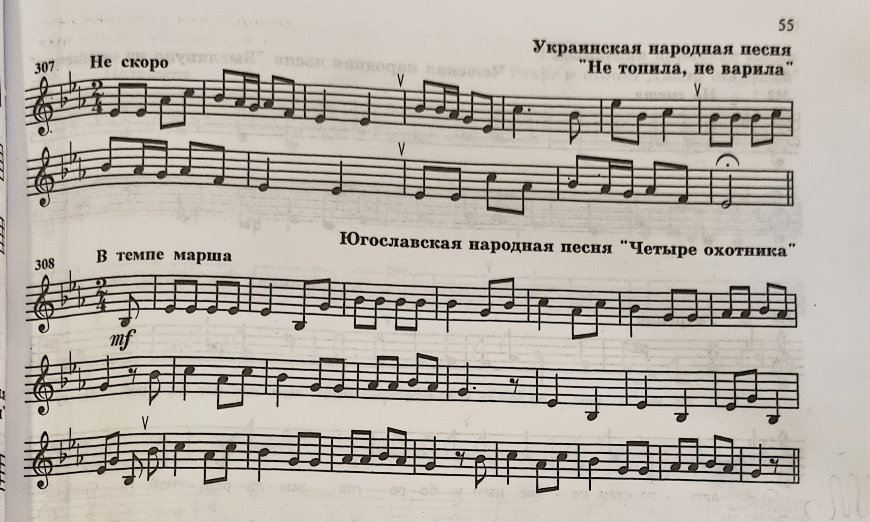

Важно! Распевки распечатайте или перепишите на нотный листок и прикрепите на фортепиано, чтобы они всегда были у вас перед глазами.

5. Повторять порядок знаков с ритмическим остинато под фонограмму. Повторять правила про вводные септаккорды (в наших вводных ....) и две ум5 в них, с ритмическим остинато.

